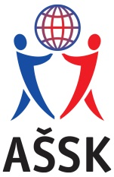
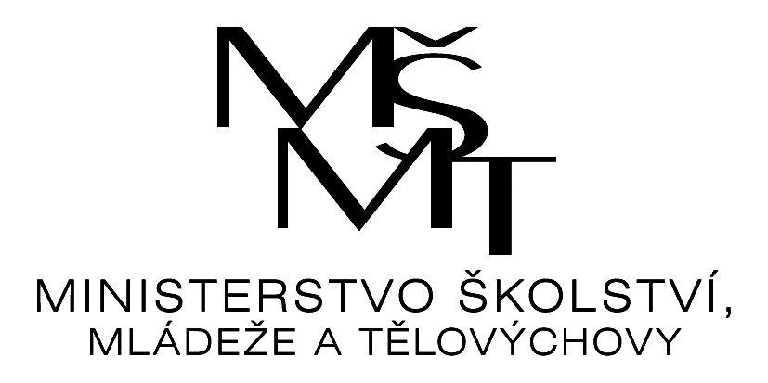

Výsledky

okresního finále ve florbalu dívek

Realizace soutěže byla podpořena Ministerstvem školství, mládeže a tělovýchovy.

Pořadatel: SPŠ, OA a JŠ, 28. října 1598, 738 01 Frýdek – Místek
Datum konání: 10. 4. 2024
Místo konání: hala školy
Kategorie: V. dívky
Počet družstev: 4
Počet hráček: 58

Škola |  | 1 | 2 | 3 | 4 | skore | body | pořadí
1 | SPŠ. OA a JŠ FM |  | 5 : 1 | 10 : 0 | 2 : 3 | 17 : 4 | 6 | 2.
2 | SZŠ FM | 1 : 5 |  | 8 : 0 | 2 : 3 | 11 : 8 | 3 | 3.
3 | SŠ GOS FM | 0 : 10 | 0 : 8 |  | 0 :1 0 | 0 : 28 | 0 | 4.
4 | Gymnázium Třinec | 3 : 2 | 3 : 2 | 10 : 0 |  | 16 :¨4 | 9 | 1.

Celkové pořadí:

- Gymnázium Komenského 713, Třinec, 739 61, IČ: 00601390
- SPŠ, OA a JŠ, 28. října 1598, 738 01 Frýdek – Místek, IČ: 00601381

Střední zdravotnická škola, TGM 451, 738 01 Frýdek – Místek. IČ: 00561151

- Střední škola gastronomie, oděvnictví a služeb, TGM 451,
738 01 Frýdek – Místek, IČ: 00577243

Mgr. Sylva Kubalová
garant soutěže

